海丰县电子商务发展“十四五”规划

（征求意见稿）

海丰县科技工业和信息化局
二〇二二年十月

目 录
前 言 1
一、基础环境 2
（一）发展基础 2
（二）发展优势 7
（三）弱项短板 9
（四）机遇挑战 10
二、总体要求 12
（一）指导思想 12
（二）基本原则 13
（三）发展思路 14
（四）发展目标 15
三、发展布局 19
（一）空间布局 19
（二）重点建设 21
四、重点任务 25
（一）全力发展现代化电子商务 25
（二）建立区域性电子商务品牌优势 37
（三）增强驱动型电子商务发展主体 39
（四）强化系统性电子商务人才支撑 43
（五）推动产业与电子商务融合发展 47
（六）构建电子商务发展配套新体系 51
五、保障措施 57
（一）强化组织保障 57
（二）完善政策保障 58
（三）增强监测保障 59
（四）建立良好氛围 59

前 言
电子商务是融合现代信息技术与商业贸易的网络化新型经济活动，是我国战略性新兴产业与现代服务业的重要组成部分。“十四五”时期加快电子商务发展，推动线上线下经济融合建设，是海丰县全面建成小康社会之后，乘势而上开启全面建设社会主义现代化新征程的重要举措。
本规划根据《国家“十四五”电子商务发展规划》《广东省电子商务中长期发展规划纲要（2016-2025年）》《汕尾市电子商务发展“十四五”规划》《汕尾市农村电子商务发展“十四五”专项规划》等文件精神编制。本规划充分利用整合发展基础优势，以电子商务平台建设为抓手，壮大电子商务发展主体，利用电子商务开拓国内外市场，创新线上线下多元化商业发展模式，进一步激发电子商务发展活力，深化电子商务在各领域融合创新和应用，推动经济社会加快数字化转型，助力全县经济社会加快实现高质量发展。
本规划主要明确海丰县电子商务发展目标、重点任务与保障措施，指导全县电子商务应用和服务较快发展，推动电子商务步入新的发展阶段，是相关政府部门履行职责的重要依据。规划期2021年至2025年，远期展望至2035年。

一、基础环境

（一）发展基础
1.经济发展实现新成就
“十三五”时期，海丰县经济运行总体平稳，多项经济指标总量和增幅居全市前列。2020年，全县实现地区生产总值349.8亿元，较2015年增加79.3亿元，年均增长7.2%，总量和增幅居全市中上水平。人均地区生产总值为47477元，较全市排名第二，仅次于汕尾市城区；农林牧渔业总产值65.01亿元，排名第二；工业总产值 319.01亿元，排名第三。

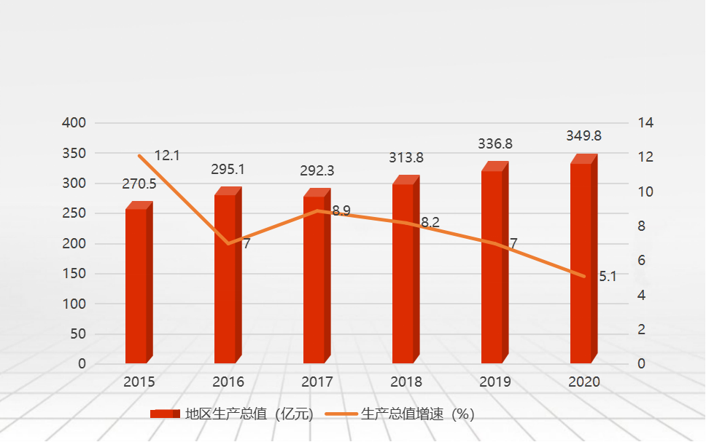
图1 海丰县“十三五”时期地区生产总值及增速变化示意图

2.电子商务建设实现新突破
“十三五”时期，海丰县成功创建省级电子商务进农村示范县，全面铺开创建国家级电子商务进农村示范县。建成县级电子商务服务中心1个，镇级电子商务服务站点12个，村级服务站点143个，累计培训12679人。邮政等快递服务通达各个乡镇，快递进建制村率达100%，成功接驳农村物流“最后一公里”。顺利建成可塘镇的快手直播基地、抖音官方直播基地，梅陇首饰交易中心快手直播基地如期投入运营。2021年，阿里公布全国百强直播县域中，除广州三个区外，海丰位列全省第三、全国第十六。其中梅陇、海城、附城、城东、可塘等5个镇获得阿里研究院颁布的淘宝镇称号，梅星、长桥、龙山、安东、名园、联金等6个村被评为淘宝村。
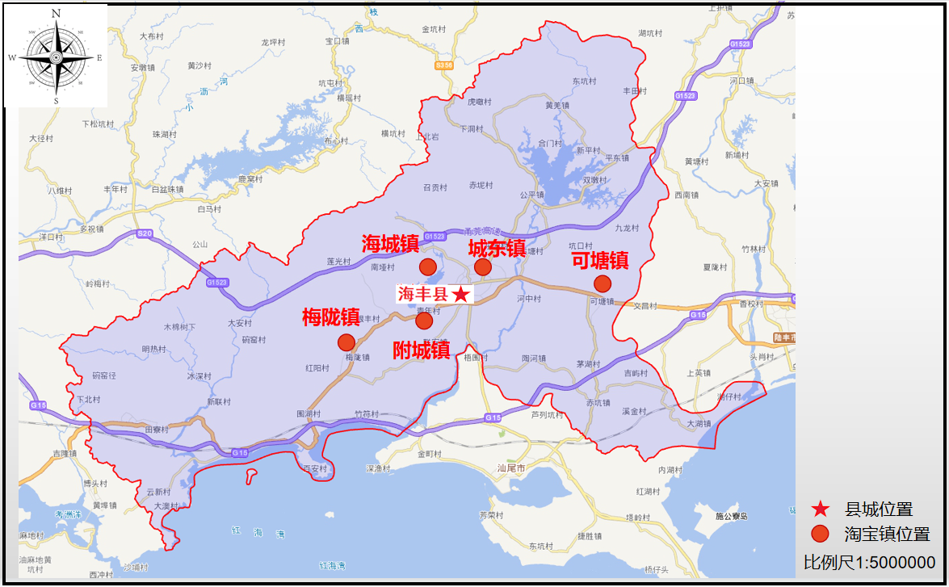
图2 海丰县淘宝镇分布示意图
3.电子商务发展收获新成绩
电商发展实现快速发展。截止2020年末。全县电子商务交易额约为80亿元，总量占全市40%以上。其中全县实现农产品上行交易额约为1.3亿元，通过淘宝、农村淘宝等电商平台，为村民提供代买代卖服务，实现销售额4039万元，有效订单超41万单，包裹41万件。电商主体实现集聚合力发展。全县电子商务企业1467家，互联网经营企业1306家；拥有网点网店5568家，培育发展电商企业895家，兴办农家店335个。其中入驻可塘镇快手直播基地、抖音官方直播基地约两百多家，累计销售额约6000万元。电商人员队伍日益壮大。全县电商从业人员达到近万人，电商产业发展辐射就业岗位约几万余个，全县累计培训农村电商人才达万人以上。
4.电子商务发展具备新特色
特色产业优势明显。梅陇镇是我国金银饰品重要生产基地，可塘镇是“中国彩宝之都”，海丰县拥有梅陇首饰、可塘珠宝、公平服装等传统优势特色产业，历年与电商形成相互融合、相互促进的发展模式。其中，依托电商抢抓新契机，推动梅陇首饰、可塘珠宝等产业向“产业+网络直播”模式创新，通过与抖音、淘宝、快手等平台总部合作，打造了2个珠宝首饰官方直播电商基地，加速传统珠宝加工企业、批发零售店开启直播电商业务，聚力抢占电商直播风口。跨境电商发展建立新优势。特色产业促进海丰开展跨境电商业务新需求，截止2020年，全县跨境电商交易额约为3.6亿元。海丰县已成为全省最大跨境珠宝饰品电子商务市场，通过1688平台为全国跨境电商商家月均提供达数亿元产品。优势特色产业促进海丰成为全国电商主要货源地，吸引了龙头电商平台特派员常驻海丰，与电商主体建立业务技术培育合作，有效提升中小商家运营能力。汕尾成功获批创建国家级跨境电子商务综合试验区，将进一步有利于海丰县做强做优特色电商。
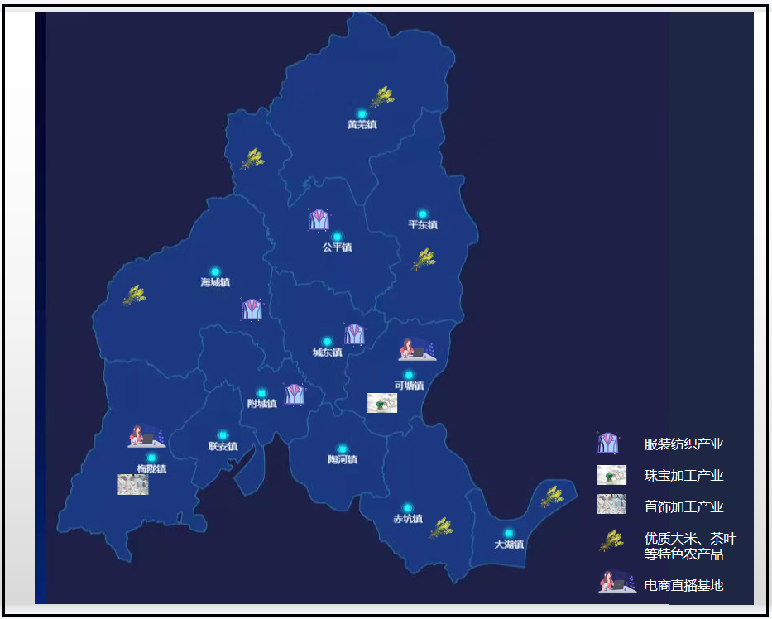
图3 海丰县特色产业及电商直播基地分布示意图
5.物流仓储配送体系建成新优势
“十三五”期末，海丰县是全市邮政快递行业的核心区域，市邮政公司网运中心设在海丰，全市50%以上快递企业均位于海丰，每年邮政业务总量占全市50%以上。快递法人企业10家，主要快递品牌均已完成进驻，分支机构38个，末端网点88个。全县行政村邮件通达服务基本满足需求，其中顺丰、京东等快递品牌企业通达率达到了100%。市邮管局、海邮办正积极通过引导企业开展邮快合作、快快合作，力争推动全品牌进村全覆盖。建立物流仓储配送服务。构建县、镇、村三级48小时内直达配送体系，增强了县级仓储物流配送中心服务水平，已具备工业品下乡、农产品上行双向配送服务能力（含冷链配送）。
6.交通网络建设构建新保障
“十三五”期间，海丰县全力加强公路建设，基本形成以沈海高速、潮惠高速、兴汕高速为主骨架，以国道G235、G236、G324及省道S240、S241、S510等普通国省干线为重要支撑，以农村公路为脉络的层次分明、布局合理、衔接顺畅的公路网络体系。截至2020年，海丰县全县公路总里程达到1585.87公里（不含深汕合作区），公里网密度为123.70公里/百平方公里。交通网络日益优化，为电商正常运营，降低运输成本，建立地缘优势，创造了良好的发展条件。
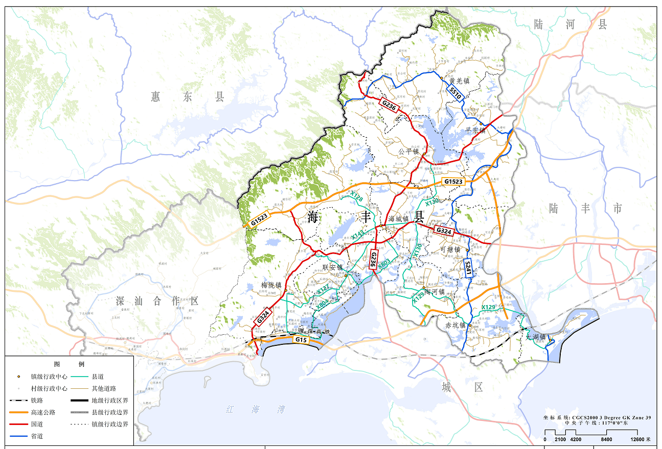
图4 海丰县交通现状示意图

（二）发展优势
1.国省市的利好政策环境为电子商务发展创造机遇
各级政府高度重视电子商务发展，加快建立健全电子商务发展体制机制。在顶层设计上，先后发布《国家“十四五”电子商务发展规划》《广东省电子商务中长期发展规划纲要（2016-2025年）》《汕尾市电子商务发展“十四五”规划》，上级规划部署中明确提出：以建设国省级电子商务示范县为契机，全面加快海丰县电子商务发展步伐，推动农村电商及电商与传统产业融合快速发展。利好政策体系日益完善，为海丰县加快电子商务发展步伐，明确总体思路、实施路线，完善相关产业配套政策，加快建立健全实施机制创造机遇。
2.区位条件良好为电子商务发展创造条件
海丰县地处广东省东南部沿海，陆运交通网密集，海运港口条件优越，两翼衔接粤港澳大湾区、潮汕揭都市圈两大城市群，具有承东启西良好的区位条件。从海丰县城至广州290千米，至深圳197千米，至汕头177千米，至香港227千米，可见海丰是大湾区与潮汕揭都市圈之间的重要衔接枢纽，促进发展紧密联系，依托大湾区、潮汕揭都市圈电子商务发展优势，形成区域带动力，这为海丰电子商务创建新合作、建立新市场创造有利条件。
3.产业基础夯实为电子商务发展建立支撑
海丰临海优势独特，三产实现协调发展。工业发展规模化。到2020年，持续推进“一城一区三园”载体建设，推动发展服装、珠宝、首饰等一批传统优势产业，重点发展集成电路、美妆、电子信息、新材料等战略性新兴产业，大力发展精密机械、技术装备等先进制造业。农业发展特色化。到2020年，高品质建设蔬菜、丝苗米2个省级现代农业产业园，建成省、市级“菜篮子”基地29个，培育国家地理标志产品3个、“三品一标一名牌”114个。服务业发展亮点化。实行“旅游+”，建立多条旅游线路串联滨海、乡村、生态、历史文化等特色资源。产业发展活跃，现代物流、电子商务等现代服务业发展迅速，基础建设完善，为电子商务高质量发展建立了支撑。
4.文化底蕴深厚利于电子商务发展拓宽空间
文化底蕴深厚，利于电子商务实现繁荣发展。全县拥有客家文化、潮汕文化、红色文化、侨乡文化等文化资源，各文化互促发展、底蕴深厚，于2020年入选新时代文明实践中心全国试点县，承办了广东省第八届粤东侨博会红色考察等一系列活动，培育出现过澎湃、陈潮等一批文化名人。丰富的文化资源，为文化旅游建设、地标品牌推广、侨外资引入等系列电商融合和应用发展举措建立了良好条件，促进电子商务开展线上融合发展，打造特色电商提供了良好的地域品牌和人文资源优势。

（三）短板弱项
1.电商基础设施建设有待完善
电商直播平台和基地建设配套不够完善，运行效能不高，未达到现代创新型电商平台建设标准，不足促成一定虹吸效应和电商产业爆发基础条件。信息基础设施应用不高。2020年，完成建设567座5G基站，光纤覆盖率达95%，但电商应用新型信息进度较为缓慢，信息融合应用不高。物流配送体系有待完善。全县电子商务物流配送能力与城镇发展水平仍有差距，农村地区电商货品的投送通达性仍具有不便利性。
2.电商人才队伍及发展理念建设有待加强
电商企业在产品开发、管理运营、推广营销等方面的复合型人才严重缺乏。在电商人才培养、引进、留用方面未形成有效的发展机制和体系，导致电商发展创新、新技术接受应用等方面形成弱项短板，严重影响海丰县电子商务发展。传统企业和个人发展理念有待转变，多数企业、个人思想观念依然保守落后，对电子商务知识缺乏了解，懂得网络销售操作技能的人员以青年人为主，暂未形成全民网络创业的良好环境，企业开展电子商务业务水平不高，个人开展电商自主创业能力不强，人才培育及发展理念建设亟需进一步加强。
3.电商发展总体实力有待提升
电商主体运营质量不高。部分电商企业因资金不充足、缺乏管理人才、管理体系不完善，带动力不强；电商个体户各自为营，实力不强，较难实现规模性发展，不利提高行业竞争力；部分镇村级电商服务站，业务单一，服务能力亟待提高。县内品牌影响力不够。全县仅有可塘珠宝、梅陇首饰、公平服装等传统产品品牌在社会一定范围内有知名度，但并未充分发挥其主要经济效益作用，其他品牌还未形成品牌效应，无法发挥品牌在推动产品销售中的巨大作用，促使电商发展未形成足够的经济推力和品牌吸引力，导致海丰目前电商交易总量和产品类型总量仍旧不大，电商发展总体实力有待进一步壮大提升。

（四）机遇挑战
机遇可期。一是我国进入新型基础设施部署建设期，新一代信息技术加快发展，创新能力进一步增强，数字化、智能化等新兴技术创新应用，为海丰电子商务进一步发展提供技术基础支撑和扩维升级应用。二是在我国构建双循环新发展格局下，着力建设全国统一大市场，将有效促进供需循环畅通、供销共建活跃，为海丰电子商务加快发展建立了政策支撑和市场利好机遇。三是脱贫攻坚取得胜利，小康社会目标顺利达成，中等收入群体进一步扩大，人民日益增长的美好生活需要不断增强；数字消费、在线消费新模式日益活跃，现代物流体系不断健全，跨境电商、农村电商、直播带货等新型电商活动不断创新应用，强大的消费能力和活力市场为海丰电子商务加快发展带来新机遇。四是新时代下的信息化技术不断创新，国家越来越重视电子商务发挥的作用，促成县域电商成为一个新兴领域，是国家实施乡村振兴、建设统一大市场、县城引领新型城镇化、促使共同富裕，实现经济社会全面数字化转型的重要引擎，这为县域电子商务实现特色化高速发展提供广阔机遇。五是新冠疫情等影响下创造线上消费新活力。在新冠疫情、紧凑的工作生活模式以及快捷的物流体系等因素影响下，进一步激发和拓宽了电子商务发展市场和社会需求，为电子商务加速发展创造了有利条件。六是深汕特别合作区拓展区加快规划部署建设，积极推动产业园区、电商基地建设，为海丰全面融入“湾区带”和东承“汕潮揭”都市圈新发展格局建立重要平台抓手，在实现全面接轨深圳、全力融入“双区”更具优势，将有力激发电商产业活力，为海丰电子商务发展带来巨大发展空间和机遇。
挑战严峻。一是国际形势依然日趋复杂，新冠疫情仍旧肆虐影响，经济全球化受到严重冲击，导致电商全球市场遭遇壁垒和不确定性增多，在适应新时期和新技术要求下，延伸的行业竞争日趋激烈。二是行业优势不突出。虽然已有一定基础优势，但上行供应链保障能力薄弱，农产品、特色工业品品牌建设滞后、影响力不强，规模虹吸效应不具优势，在县域电子商务进农村，建立县域数字农业农村等方面，发展电子商务仍有很大的提升空间。三是面临电商人才引留用、技术更新提升、基础设施保障建设、电商活动创新等重点方面工作难、压力大的问题，直接影响海丰电子商务发展后劲和可持续发展竞争力。
综合判断，“十四五”时期，海丰电子商务发展机遇大于挑战，必须增强机遇意识和风险意识，突出优势，补强短板，认清矛盾变化，把握发展规律，抓住机遇，应对挑战，努力在危机中育先机、于变局中开新局。

二、总体要求

（一）指导思想
坚持以习近平新时代中国特色社会主义思想为指导，深入学习贯彻党的十九大和十九届二中、三中、四中、五中、六中全会精神，全面贯彻习近平总书记对广东重要讲话和重要指示批示精神，认真落实省委省政府“1+1+9”、市委市政府“四大历史使命、六大重点任务”和县委“六个始终坚持”的部署要求，以“双区”为系，高标准建设具有一定特色的国省级电子商务农村综合示范县，科学布局区域性电子商务产业，以培育壮大电子商务主体为驱动力，以推进电子商务与传统产业深度融合为突破点，以强化市场要素建设为抓手，以完善配套支撑体系为保障，加快电子商务在农业、工业、服务业领域中的融合发展，全面拓展电子商务在海丰的发展空间，提升电子商务竞争水平和服务质量，引导电子商务全面服务经济和社会发展，助力海丰加快实现“奋力当好汕尾建设沿海经济带靓丽明珠排头兵、力争五年内迈入全国‘百强县’行列”的总目标。

（二）基本原则
政府引导，企业主导。充分发挥政府在产业政策、服务、管理等方面的引导支持作用，创建完善有利于电子商务发展的外部环境。坚持市场化运作，发挥企业在电子商务发展中的主体作用，运用市场机制优化资源配置。
突出特色，拓展应用。依托海丰县区位、资源、产业、政策等优势，突出区域特色，打造亮点工程，建立发展新模式，在农业、电商带农、制造业、旅游业、跨境电商、文化创意等重点领域推动电子商务和传统产业融合发展，促进电子商务全面融入海丰县经济社会发展。
超前布局，打造链条。从促进电子商务高效发展、规模发展、长远发展的高度出发，加快推进电子商务集聚区、人才培养、物流仓储、品牌孵化、金融服务等重点环节建设，从整合推进信息基础设施、信用、安全、技术、招商等配套环节发展的高度，积极打造完备的电子商务产业链。
整合资源，集聚发展。加强县区域内外优势资源的整合利用，加强区域性合作，优化电子商务发展布局，引导电商应用企业和配套服务企业集聚发展，构建要素集聚、错位发展的电子商务应用集聚区。
精准带动，助力乡村。坚持电商带动乡村经济发展的主要手段，深化新时期巩固扶贫成果，助力农民致富的重要目标，充分发挥电子商务带动乡村产业振兴的作用，注重培育带动乡村经济实体，促进工业产品下乡，加快农业产品外销。

（三）发展思路
根据省市电子商务发展规划部署和工作思路，进一步细化和落实各项举措。构建电子商务发展布局，明确电商平台主要功能及辐射带动范围，实现电商发展有序有效。加快县域各电子商务园区、梅陇电商基地、可塘“抖音电商直播基地”升级建设，以电商平台为主线，推动梅陇镇金银首饰、可塘镇珠宝、公平镇服装等各镇特色产业加快电商化应用，建立“电商+”融合新模式。依托省级、国家级电子商务进农村综合示范县等建设契机，加大电子商务普及推广力度，大力培养和引进电子商务人才，建立校企研相结合的电商实用人才培训体系，扩大电商发展带动优势，促进珠宝加工、金银首饰加工、工业制造、纺织服装、农业、旅游、现代服务业加快发展。加强与“双区”、潮汕揭都市圈合作，争取电商共建，扩大跨境电商发展规模，促成产品、检验、税收等多项跨境电商政策共享，促进跨境电商发展更为活跃。

（四）发展目标
1.总体目标
经过五年发展，电子商务发展水平再上新阶段，电子商务联动各产业融合应用水平显著提升，业态创新、产业链整合、环境支撑的良好发展秩序基本形成。到2025年，全年电商交易总额超过180亿元，电子商务成为推动海丰县经济和社会发展的新动能，电子商务成为促进GDP增长、财政增收、就业岗位增加和人民致富的重要支撑，县各电子商务园区、梅陇电商基地、可塘“抖音电商直播基地”等电商平台全部建成并实现预期目标，跨境电商发展迅速，电子商务公共服务体系运转更为有效，电子商务政策体系和发展机制不断健全，全县电子商务发展形成优势突出、产业集聚、资源互补的良好态势，电商业务范围得到新拓展，电商交易额实现快速提升。
展望2035年，全县电子商务发展进入较高水平，电商发展体系更为完善，电子商务应用更为成熟，跨境电商发展成绩显著，成为全省乃至全国重要的区域性特色电子商务示范县。
2.具体目标
电子商务发展水平大幅提高。到2025年，电商交易总额超过180亿元；跨境电子商务交易额达到13亿元以上，跨境电子商务交易额年均增长12.5%；农产品网络销售额达到2.5亿元以上，年均增长12%以上；企业电子商务应用普及率达到90%以上，企业网上销售占销售总额的60%以上。
电子商务主体不断壮大。到2025年，新建1-2个地方特色电子商务平台，培育发展5家以上年销售额破千万元以上的龙头骨干电子商务企业，培育1-2家国省级电子商务示范企业，引进1-2个全国知名电子商务企业，培育2个以上具有全国影响力和知名度的网销品牌；全县网店达到1万家以上，电子商务带动直接就业人数达20000人以上。
产业集聚效应显著提高。到2025年，县城各电子商务园区、梅陇电商基地、可塘“抖音电商直播基地”等电商平台完成升级建设，建成2个以上电子商务产业园和跨境电商特色产业园，初步形成4个以上多层次具有特色的电子商务产业集聚区。电商助农发展取得新成绩，国家级、省级电子商务进农村示范县建设更加完善，发挥作用更广泛，农村电子商务服务站点服务功能得到新提升，实现行政村服务全覆盖，淘宝镇占全县乡镇50%以上，基本建立具有海丰特色的农村电子商务创业就业服务体系。
支撑配套持续完善。基本完成上级关于电子商务支撑服务体系建设的相关措施和任务，初步建立完成具有海丰特色的电商发展服务发展机制和发展配套设施体系，全县实现电子商务公共服务体系全覆盖。到2025年末，全县完成5G基站预期布点目标建设，网络配送网点基本覆盖全县；物流冷链、仓储等现代物流设施建设持续推进，全年实现快递业务量达11500万件；构建有效的电子商务人才培训体系，人才引进机制有效运行，建成1个以上农村电子商务创业孵化园，累计培训电子商务实用人才 30000人次以上，培育引进20名以上电子商务高端专业人才。

表2 “十四五”时期海丰县电子商务发展目标指标体系
序号 | 指 标 | 2020年  完成值 | 2025年目标值 |  | 指标属性
 |  |  | 预期值 | 年均增长
1 | 电子商务交易额（亿元） | 105  （2021年） | 180 | ≧10% | 预期性
 | 其中农产品网络零售额 （亿元） | 1.3 | 2.5 | ≧12% | 预期性
2 | 电商从业人数（人） | ≧9000 | ≧20000 | ≧15% | 预期性
3 | 电子商务应用普及率（%） | — | ≧90 | — | 预期性
4 | 电子商务平台（含电子商务产业园、基地等）（个） | 3 | ≧5 | — | 预期性
5 | 年销售额超千万元的骨干电商企业（家） | ≧1 | ≧5 | — | 预期性
6 | 电商示范镇村（个） | 9 | ≧13 | ≧6% | 预期性
7 | 培育具有全国影响力和知名度的网销品牌（个） | 0 | ≧2 | — | 预期性
8 | 电子商务人才培训基地（个） | 0 | 1—3 | — | 预期性
9 | 培育引进电子商务高端专业人才（位） | — | ≧50 | — | 预期性
10 | 快递业务量（万件） | ≧1000 | ≧10000 | — | 预期性
11 | 国家级名特优新农产品区域公用品牌（个） | 0 | 1—2 | — | 预期性

三、发展布局

（一）空间布局
全力持续挖掘海丰电子商务发展基础优势，加快电子商务分区特色化发展。重点提升县城区域电子商务综合服务功能，提高梅陇首饰、可塘珠宝、公平服装电商发展水平，全力推动电子商务进农村带动发展，着力构建“一核三区三带”电子商务发展格局。
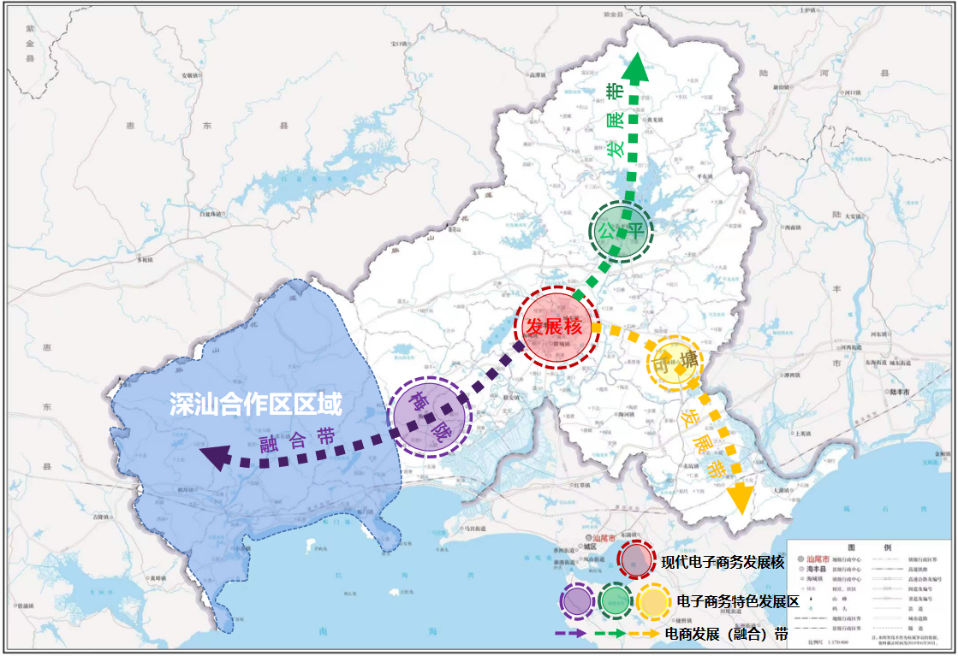
图6 电子商务“一核三区三带”发展布局图

现代电子商务发展核。以县城区域为中心，主要以海城镇、城东镇、附城镇为主要区域，构建现代电子商务发展核。依托县城区域集聚效应和较高的综合性服务能力，重点发展电子商务人才培育、电商技术服务、电商行政办公与客服、物流中转枢纽、电子商务金融服务、跨境电商等电商服务型产业，辐射服务全县电商发展，突出电商发展核心引领作用。
电子商务特色发展区。以梅陇镇、可塘镇、公平镇为电子商务发展专业镇，重点推动梅陇首饰、可塘珠宝、公平服装产业电商服务链条化发展，全力打造梅陇镇、可塘镇、公平镇三个电子商务特色发展区。重点完善特色发展区电子商务功能建设，推动建立完善生产加工、精加工、线上销售、线下展销、直播供销、打包中转、售后服务等特色产业链条发展环节产业。依托传统特色产业和外贸企业集聚优势，积极发展跨境电商，联动梅陇、可塘等资源优势，合力打造跨境电子商务特色产业园区，推动跨境电子商务与农业、制造业、服务业等融合发展。承担部分农村电子商务发展服务功能作用，联动电子商务进农村建设，共同提升农村地区电子商务发展水平。
电子商务进农村发展（融合）带。以现代电子商务发展核（县城区域）联动梅陇镇、可塘镇、公平镇三个电子商务特色发展区，辐射带动县域北部、县城两翼各乡镇、村的电子商务发展，推动农村电商上升新阶段，形成两条电子商务进农村发展带和一条融合带。依托发展带全力深化国家级、省级电子商务进农村示范县建设，推动电商发展与深汕特别合作区深度融合发展，推动农村地区农副产品上线、工业产品下乡，延伸现代电子商务发展核（县城区域）和电子商务特色发展区电商产业辐射和服务带动，承接并完善全县电子商务发展产业外溢和配套，促进农村物流、电商服务站、农村集体经济组织电商创新发展，提高农村电子商务发展水平。

重点建设
加快电商发展核设施建设。按照现代电子商务发展重点，加快完善县城区域电商设施建设，着力承担和落户汕尾市跨境电子商务综合试验区部分功能设施建设。力争建设电子商务产业园，引进亚马孙、京东、阿里巴巴、抖音、快手等龙头电商企业和电商技术运营服务团队，打造集电商运营、营销技术服务、客户维护、品牌打造等于一体的电商服务群。推动县级电商服务中心服务功能提升，支持农产品检测中心对全县优特农产品开展信息登记、检测、助农上线等服务。建设电商人才发展区和特色产业跨境电子商务集聚区，优化发展环境。
加强电商专业镇功能建设。围绕中心镇特色产业发展趋势、市场开拓和技术创新需求，推动特色发展区进行专业化转型升级建设，提升梅陇首饰、可塘珠宝、公平服装产业与电子商务融合发展水平。推动梅陇镇、可塘镇、公平镇加快完善特色产业功能性电商服务设施建设。推动三个电商专业镇联创建设跨境电商产业园，部署建设海外仓，在交易平台、仓储物流、金融、外贸服务等关键环节引进和培育一批跨境电子商务企业，培育新型服务企业，推动专业镇特色产业利用跨境电子商务开拓海外专业市场。拓宽专业镇电子商务服务站服务功能和范围，建立较高水平的物流站点，提升电商产业园、电商基地等电商平台发展水平。加强电商技术服务、电商运营培训、售后指导、直播展销咨询服务等电商服务主体培育和合作。拓展品牌宣传和网络营销，提升产品附加值，着力把梅陇镇、可塘镇、公平镇打造成为电商中心镇。
表3：电商专业镇功能建设部署工程
序号 | 区域 | 主要工作 | 工作内容 | 预期效果（目标）
1 | 可塘镇 | 升级镇级电子商务服务站 | 推动电脑、仓库、客服等电商服务运转设施升级建设；与县级电商服务中心、电商龙头企业建立定期到点咨询服务合作；增设电商培训、技术指导、辖村站管理等内容。 | 镇级电子商务服务站得到有效运转，发挥作用
2 |  | 推动特色产业与电商融合 | 引导可塘珠宝加工企业、作坊等主体积极开展电子商务线上营销模式，鼓励成立行业协会，引导全镇珠宝产业主体与龙头电商企业、电商个体户、抖音直播达人等电商主流建立合作。 | 打造可塘珠宝特色产业发展新动力
3 |  | 优化物流站点 | 结合镇域产业布局和农村电商、跨境电商发展，合理布设物流站、仓储中转站等物流站点。 | 电子商务货物标的实现快速运转流通
4 |  | 电商企业的培育与合作 | 引进和培育电商技术服务、电商运营培训、售后指导、直播展销咨询服务等电商服务主体，完善电子商务发展链条。 | 争取打造产业链式的电子商务新业态。
5 |  | 建立名师、名匠评定机制 | 支持成立可塘珠宝匠心评定委员会，针对周期性、产品性、原材料一致、外观品质、创新性等因素开展名师、名匠定级，高标准，保品质，经积累获得市场、国家、国际认可后，打造实现名师、名匠出品高附加值品牌产业。 | 提升珠宝加工品质，提高可塘珠宝品牌影响力
6 | 梅陇镇 | 搭建农村电商创业平台 | 由县、镇级电商服务站等提供服务支持，利用村服务站剩余空间资源免费为来村开展电商创新创业的大学生、新青年提供场所，配置基本办公、住宿条件。 | 培育发展农村电商发展主体，推动当地特色农副产品展销，促进人员回流，以实现最大程度的联农、带农发展。
7 |  | 建设跨境电商特色产业园 | 按照《中国（汕尾）跨境电子商务综合试验区实施方案》任务部署，加快建设跨境电商产业园，在交易平台、仓储物流、金融、外贸服务等关键环节引进和培育一批跨境电子商务企业；承担海关、检测、收费等部分跨境服务功能。 | 提高梅陇镇电商功能服务水平，促进梅陇首饰、可塘珠宝等产业向海外发展。（注：产业园放在梅陇辐射服务全县）
8 |  | 争建海外仓 | 结合汕尾市建设跨境电子商务综合试验区，争取配套建设海外仓或合作建设、租赁。 | 提升海丰跨境电商发展地位，促进电商产业加速发展。
9 |  | 升级镇级电子商务服务站 | 推动仓库、客服等电商服务运转设施升级建设；与县级电商服务中心、电商龙头企业建立定期到点咨询服务合作；增设电商培训、技术指导、辖村站管理等内容。 | 镇级电子商务服务站得到有效运转，发挥作用
10 |  | 建设跨境电商孵化基地 | 集跨境电商运营培训、过程服务、技术操作、知识产权服务、协助品牌打造等功能 | 提升企业开展跨境电商
11 |  | 高质量建设珠宝首饰环保集聚区电商产业服务 | 依托梅陇首饰环保集聚区，划分一定空间，建设集电商孵化运营、电商培训、直播租赁、电商技术服务等功能于一体的综合性电商产业服务区。 | 提升梅陇电商主体运营能力和保障能力
12 |  | 争建首饰等产业检测平台 | 对金银首饰等产业进行资质、溯源等认证，为产品上直播、进入跨境电商等建立条件。 | 出具品质认证，建立发展条件，助力品牌打造
13 | 公平镇 | 农村公路提档升级 | 在原来行政村主干路面进行双向两车道、路牙填补、砌筑沟壑等升级建设。 | 打造新农村道路，提高通勤效率，促进发展要素流动
14 |  | 升级镇级电子商务服务站 | 推动仓库等电商服务运转设施升级建设；与县级电商服务中心、电商龙头企业建立定期到点咨询服务合作；增设电商培训、技术指导、辖村站管理等内容。 | 镇级电子商务服务站得到有效运转，发挥作用
15 |  | 建立电商发展引导机制 | 建立服装电商孵化平台，壮大服装电商主体。建立健全电商发展引导机制，鼓励服装生产公司延伸电商直销，支持电商主体与服装企业建立批发代售合作，拓宽服装企业销售渠道，进一步扩大、盘活服装纺织优势产业。 | 重振公平服装优势产业
深化电子商务进农村示范建设。推动各乡镇在本镇范围内加快提升村级电子商务服务站点运营能力水平，逐步扩大覆盖性和运转应用性建设。支持村与农业主体、快递物流、电商企业合建，完善电子商务服务站点功能，提高服务水平。推动建立本镇特色产业+电商服务合作，力争创建本镇电子商务示范基地。引导、支持电商落地农村，鼓励毕业大学生、新时代青年回村、留村进行电商创新创业，完善基础配套建设，推动农村电商注入新活力、新配置。加快建立农村特色产业优势，紧密承接县城区域发展核、电商发展区辐射带动，培育开发农村电商企业，构建地标农副产品+电商联合发展新模式，促进农村产业越发兴旺。提高电商在农村应用范围，加快配置完善电子交易、网上购物、在线支付、快递配送等协同发展的居民生活类电子商务生态链。
表4：电子商务进农村示范建设部署工程
序号 | 区域 | 主要工作 | 工作内容 | 预期效果（目标）
1 | 镇村 | 升级村级电子商务服务站点 | 以合作、驻点等方式，开设具有网络配寄送服务、农产品网络销售服务、农村青年创业服务、基础生活用品网上购买、货物收发、电子支付、水电费缴纳及农村金融等各类惠民服务。提升村级电子商务服务站点服务水平和范围。联同益农信息站、供销服务站等农村服务站点进行联合共建、资源整合，确保站点服务持续、有效，节约并利用其他资源为民宿、餐饮、电商创业等提供空间。 | 丰富镇村电商服务站功能。节约资源，提高资金利用效能，推动基础公共服务站等资源实现有效利用，防止服务站点闲置。
2 |  | 搭建农村电商创业平台 | 由县、镇级电商服务站等提供服务支持，利用村服务站剩余空间资源免费为来村开展电商创新创业的大学生、新青年提供场所，配置基本办公、住宿条件。 | 培育农村电商发展主体，推动特色农副产品展销，促进人员回流，以实现最大程度的联农、带农发展。
3 |  | 农村公路提档升级 | 在原来行政村主干路面进行双向两车道、路牙填补、砌筑沟壑等升级建设；逐步延伸行政村至自然村、农业基地等路面硬底化建设。 | 打造新农村道路，提高通勤效率，促进发展要素流动，吸引人员回乡。

四、重点任务

（一）全力发展现代化电子商务
1.加快发展现代农村电商
推进电子商务进农村示范建设。进一步优化省级电子商务进农村综合示范县建设，积极推进国家级电子商务进农村综合示范县建设。优选布局省级电子商务示范县的镇村电商服务站点，推动镇村电商服务站点升级改造建设，推动农产品流通、农民消费及农村经济发展与电子商务实现有机融合，全面加快农村电子商务发展。
提升县级电子商务公共服务中心服务功能。加强中心电商人才专项引进，阶梯性组织内部人员外派学习培训，支持中心在电商品牌塑造、运营培训、直播代售等进行电子商务功能性拓展；引导中心与具有专业技术的电商品牌服务机构建立合作，指引全县镇村级电子商务公共服务站开展电商服务，提升电子商务中心、站点的运转服务能力，增强电商企业开展网店设计、品牌管理咨询、市场推广等服务水平。
提升镇村级电子商务公共服务站点作用。推动县各单位多方协商合作，建立基层服务合力发展机制，整合镇村级涉农服务职能、资金等下放镇村级电子商务公共服务站点，提升服务效能，促进镇村级电子商务公共服务站点实现有效运转常态化。支持镇村级电子商务公共服务站点进行多元化经营，丰富职能，拓宽业务。鼓励站点增设电商创新创业孵化服务功能，以合作、免租等多种优惠型方式，引进电商人才下乡留村创新创业。推动镇村级站点紧密合作，构建日常联动机制，统筹推进特色农副产品上线、电商主体交流互动、技术攻关、整合农村产品规模化包装等业务性关联合作。鼓励镇村级电子商务公共服务站点与电商企业、电商平台加强合作，逐步强化电商配套产业链建设。
积极推动特色农产品上行。推广应用农业企业+农户+电商+物流合作模式，构建特色农产品上行通道。鼓励农产品产业化运营主体参与农产品生产、加工、仓储、物流、品牌、认证等服务，整合提质莲藕、大米、蔬菜等海丰特色农产品品牌，打造具有一定规模性和竞争性优质特色农产品。引进普惠性农产品电子商务交易平台，搭建海丰农产品产销对接平台，鼓励科技型企业打造知名第三方平台、社交电商平台、微商平台和小程序平台开展合作对接，全力打通农产品生产、流通、消费环节，鼓励电商平台不定期举办线上消费活动，扩大线上消费宣传，普及电商应用。支持海丰县农产品检测中心增务赋能，加强对农副产品检测、溯源登记服务工作，促进农副产品保质按标上线。积极推广线上订单消费，推动生鲜农产品网上直销，引导农产品电子交易平台与农贸市场、餐饮企业、大型超市、社区等建立网销订单，确保农产品营销市场，促进农产品出村进城。
2.重点发展特色电子商务
（1）推动可塘珠宝电商产业化
提升直播基地服务功能。完善珠宝检测、品鉴、包装等服务，提升珠宝产品线上竞争力；支持直播基地扩大电商培训力度，建立理论授课、实操演练、试营提升等系统性直播运营课程，壮大本地电商人才队伍。
提高珠宝产品品质。探索建立可塘珠宝行业发展标准，引导珠宝产业向高端品质发展，加强设计研发，创新生产加工，加强与深圳技师学院等具备珠宝首饰设计与制造专业的院校建立校企合作，培育珠宝加工大师，全力树立可塘珠宝电子商务发展竞争力。
拓宽可塘珠宝线上销售产品维度。鼓励推行系列性、周期性、纪念性等具有“故事”的珠宝产品，推动珠宝原材料、生产工具及配件等产业链产品线上销售模式，进一步扩大可塘珠宝影响力和电商营销成效。
有序扩增电商平台。推动抖音官方直播基地升级扩能，加快可塘镇快手直播基地功能建设，依托广东可塘珠宝交易市场、可塘荔湾广场、可塘彩宝广场等珠宝交易平台优势，支持优先建设电商产业园，积极引进各大直播平台入驻，鼓励进行交易市场现场直播、加工现场直播等创新直播方式，力争打造珠宝直播高地；加强京东、阿里巴巴等电商企业入驻发展，建立珠宝上线专项指导渠道，提升珠宝加工企业电商直营能力，进一步扩大珠宝电商销售能力。
（2）加快梅陇首饰电商产业化
规范发展。探索建立梅陇金银首饰发展指引，规范梅陇首饰发展，加快引进质检合作或建立金银首饰质检中心，推动梅陇首饰产品合规上平台。
提高梅陇首饰自主创新产品。引导金银首饰企业自主创新发展，围绕市场新需求，加强自主设计研发，实行精品加工，以独特首饰品等创新产品引进生产订单，打破订单才生产的被动性、单一性生产加工。
引导金银首饰加工主体加大电商应用力度。制定金银首饰电商运营指引，实行统一培训和运营指导；鼓励金银首饰加工主体与电商企业建立合作，扩大金银首饰电商销售。
加强梅陇首饰直播基地建设。鼓励快手直播基地创新直播方式，拓宽直播功能，依托梅陇首饰交易中心，力争打造特色型金银首饰直播基地；支持抖音、腾讯等直播平台进驻发展，壮大梅陇直播平台实力。
建立梅陇首饰电商服务产业区。加快梅陇首饰环保集聚区电商功能性建设，建立电商发展合作机制，引进龙头电商主体，力争建设集电商孵化运营、电商培训、直播租赁、电商技术服务等功能于一体的综合性电商产业服务区，促进梅陇首饰电商加快产业化。
（3）推进服装电商特色发展
提高服装加工企业电商销售意识。科学引导服装加工企业普及电子商务知识，不定期组织服装加工企业开展电商培训会、交流会等，加快转变服装加工企业传统批发销售单一形式，增强服装电商化意识。
有序引导服装加工企业开展电商业务。鼓励企业组建电商团队，支持电商公共服务中心下派人员到企业开展电商业务指导，引导服装加工企业开拓电商业务，扩大销售渠道。
支持服装加工企业与电商企业开展合作。建立同价批发合作协议，构建公平合作环境，推动服装加工企业与电商企业、青年创业团队开展合作，扩大服装电商规模，实现县域生产+电商销售的区域电商经济。
重点振兴公平服装产业。围绕镇级电子商务公共服务站及跨境电商发展等基础优势，采取升级扩建等形式建设公平服装电商集聚中心，着力打响公平服装地标品牌。集聚电商人才，完善电商创新创业基础配套，推动公平服装向电商扩能，争取与跨境电商产业园建立合作，打通公平服装向跨境电商发展的通道，合力推进公平服装电商加快发展，重振公平服装产业。
（4）加强工业电商发展
推行线下促能和电商拓市“组合拳”，重点以生态科技城制造企业为核心，以县城区域电商产业园、海丰县物流园为双能驱动，加大政策、资金和公共配套服务，完善办公场地、小型仓储、快递配送、专业服务等功能配置，促进本地电商集聚发展，推动工业产品实现就地生产-电商销售-就地打包发货的电商链条，以提升工业电商运营技术水平，降低物流运输成本，全力推动工业电商加快发展。支持生态科技城建设工业产品电子商务中心区，设立工业产品电商展示区、线上搜索指导区、优惠政策区、公共服务区等功能区，推广海丰县工业产品，增强工业企业电子商务总体水平。鼓励星际动漫、冠龙生物等工业企业加强电子商务发展力度，提升自身电商运营水平，扩大企业产品线上市场占有率。
（5）有序推进旅游电商发展
充分利用网络快速性、传播性、直接性等便利特点，推动海丰农旅、文旅、生态旅游等旅游资源线上推广和预定，结合电子商务专线运营，顺向宣传海丰旅游业，引进国内旅流团体流向海丰，促进海丰经济社会进一步活跃发展。加强应用汕尾智慧旅游一平台一中心三体系(智慧文旅云平台、文旅大数据中心、智慧治理SAAS平台系统、公共服务平台系统、旅游营销平台系统)，实现景区智慧旅游信息化的普及和提质提效，实现全县文旅数据资源汇集和共享。联网上线以旅游景点+可塘珠宝交易市场+梅陇首饰交易中心+住宿、餐饮等旅游服务指引，推广展销多元化旅游产品，实现线上特色推广海丰旅游资源，促进电商与旅游的融合与共享。
3.积极发展跨境电商
发挥优势扩大功能建设。依托汕尾市成功获批建设国家级跨境电商综试区契机，充分发挥海丰金银首饰、珠宝、服装等特色产业优势，争取汕尾跨境电商综试区在海丰出策赋能，落户建设汕尾跨境电商综试区重大项目和跨境电商服务，优先在县城区域、梅陇镇、可塘镇建设跨境电商产业园，承接跨境电商运营服务功能，完善跨境电商服务体系。
加强跨境电商运营培训。鼓励具备跨境电商运营实力的企业建立跨境电商运营孵化器，开展跨境电商科普、运营实操、技术咨询、特派指导等服务，重点推进海胆黄跨境电商孵化器等项目建设，促进制造企业加快发展跨境电商业务。
加强跨境电商平台和咨询服务引进。加强招商力度，引进和培育一批综合能力强的跨境电商服务企业，开展前端客户挖掘、商品设计开发、售后服务供应、供应链综合服务等跨境电商生态服务，完善海关通关、物流、海外仓建设、支付、结算、代运营、市场营销、咨询、教育和培训等全方位、全流程的一站式跨境电商综合服务专业服务；依托特色产业优势，加强跨境电商平台进驻合作，支持和鼓励金银首饰、珠宝、服装等特色产业企业，以阿里巴巴国际站、速卖通、亚马逊、Ebay、Lazada、Shopee等第三方跨境电子商务平台发展跨境电子商务业务，开拓国际市场，扩大收益，力争培育发展1-2个具有一定影响力和知名度的跨境电子商务企业。
完善跨境电商发展扶持政策体系。加强知识产权宣传和保护。研究制定跨境电商知识产权保护指南，引导跨境电商平台防范知识产权风险、防范假冒伪劣商品，保护企业的合法权益。优化跨境电商商品清单。跨境电商零售进口实行正面清单管理，优选出口特色产业，推动梅陇首饰、可塘珠宝、服装、特优农产品等打造为重点出口产业。支持物流企业增设跨境电商进出口退换货管理，进一步提升便利化水平。加大产业发展扶持力度。重点对跨境电子商务平台建设、国内仓租、租建海外仓、通关报检、园区建设等方面，建立资金扶持、人才保障、供地保障、简化业务办理等扶持政策，提高跨境电子商务产业链的上下游企业引进和培育力度，推进跨境电子商务特色产业融合园区、海外仓、保税物流中心等平台建设，形成有力、规范的激励政策体系。
建立健全跨境电子商务智慧供应链体系。围绕海丰县域产业特点，整合跨境电子商务供应链上下游各方优势资源，充分应用新一代信息技术，加快构建具备海丰特色的智慧供应链体系。重点以可塘珠宝、梅陇首饰、公平服装等县域优势产业作为智慧供应链体系建设核心，促进供货端、集货端、物流端、交易端、支付端等各环节的全面融合。完善产业全链条智能化管理措施，通过联通联办、信息共享，实现跨部门、跨专业的深度协作，全面降低企业在海丰及全市域开展跨境电子商务贸易活动的综合成本，缩短供应链中间环节。
打造珠宝首饰全球跨境进出口产业集群。联合利用“中国金银饰品重要生产基地”“中国彩宝之都”美誉优势和影响力，构建产业联合发展激励体系，以跨境电子商务特色产业园为核，支持“梅陇银饰”“可塘珠宝”联手打造全球跨境出口产业集群，鼓励企业开展自主品牌海外商标注册和国际认证，支持企业建设跨境电子商务供应链数字化协调平台，支持跨境电子商务出口企业与各大社交媒体、搜索引擎加强合作，形成集生产、交易、直播、支付、物流、通关、退税、结汇、海外清关、国际物流、翻译、培训、本土化运营服务、国际营销推广、国际金融资产管理等业务于一体的全产业链生态圈。
4.加强电商载体建设
加快规划建设电商产业园。重点以电子商务运营和服务为主导，重点在县城区域、梅陇镇或可塘镇规划建设电子商务产业园，集聚电商企业商务、电子商务创新创业平台、直播平台、公共服务体系等功能区建设，引进亚马逊、京东、阿里巴巴、抖音、快手等龙头电商企业和电商技术运营服务团队，打造集商品贸易、物流配送、融资支持、电商运营、营销技术服务、客户维护、品牌打造等多功能、多业态的电商生态圈。通过电商产业园的聚集效应，打通电商产业链，招引平台、人才、物流、第三方支付和金融等上中下游企业入驻产业园。
推动建设电商创业园。支持县级电子商务公共服务中心、镇级电子商务公共服务站升级扩能建设，增设电子商务创业孵化空间，完善办公硬件设备、网络接入等基础配套，实施定期免租、免费常规培训、网络免费等扶持政策，构建一批低成本、便利化、全要素、开放式的青年电商创业空间。推动淘宝镇、县城区域适时规划建设一批专业电子商务商务区（楼宇性创业园），配套完善软件、网络服务、办公区等电子商务服务设施，制定优惠性电商进驻政策，推动电子商务平台企业、传统企业电子商务公司、电子商务应用企业、网商、电子商务专业服务商等落户园区。配套完善咨询、设计、营销等专业服务和金融、会计、法律等商务服务，打造集办公、研发、孵化、培训、接待、展示、休闲娱乐为一体的园区，实现创新与创业、线上与线下、孵化与投资相结合的电子商务发展空间，促进海丰产业和企业转型升级发展。
加快筹建跨境电子商务特色产业园。紧密配合汕尾市建设国家级跨境电商综合试验区，结合梅陇首饰、可塘珠宝等特色产业优势，力争在县城区域或梅陇镇规划建设跨境电子商务特色产业园区。园区建设重点围绕梅陇首饰、可塘珠宝、公平服装等优势产业进行功能服务布局，建设集基础服务区、品牌电商商务区、海外物流服务区、仓储区、会议接待区、电商培训区、产品展示区、会议交流区等跨境电商主体功能区。完善海关、税务等配套公共服务区，争取上级相关机构外派进驻，精简流程，力争建成跨境电商产业生态链。加强孵化、培训交流、资本对接、数据挖掘服务，提供跨境电商最新资讯、企业发展战略指导、人才输送、跨境电商供应链支持、电商平台引进、企业品牌打造、金融服务等。建设跨境电子商务综合服务平台。与商务、海关、税务、外汇、市场监管、公民身份信息核查等平台对接，实施 “单一窗口” 服务，实现一点接入、一次申报、一站式服务。引导本土外贸企业、制造业企业转型发展跨境电商业务，推动本地电商主体向国际电商转型，助推海丰制造走出国门，迈向全球。
建设特色产业跨境电子商务集聚区。依托跨境电子商务特色产业园区，充分发挥区域传统特色产业和外贸企业集聚优势，在县城区域、可塘镇等地建设特色产业跨境电子商务集聚区。推动跨境电子商务与制造业、服务业等融合发展，着力在“可塘珠宝”“梅陇首饰”“公平服装”等品牌影响力较高的产业试先集聚发展，在交易平台、仓储物流、金融、外贸服务等关键环节引进和培育一批跨境电子商务企业，培育新型服务企业，推动专业市场利用跨境电子商务转型升级，力争打造具有国际竞争优势的产业集群。

专栏1：海丰县电子商务发展指引
- 电子商务平台（产业园）运营指引。制定电子平台运营架构和实施方案，应用智慧型管理系统，组建平台运营团队（管委会），完善运营管理机制，明确运营目标和责任义务，落实招商、公共服务、品牌打造等功能性配套专项管理办法，确保电商平台安全、有序、高效运营。
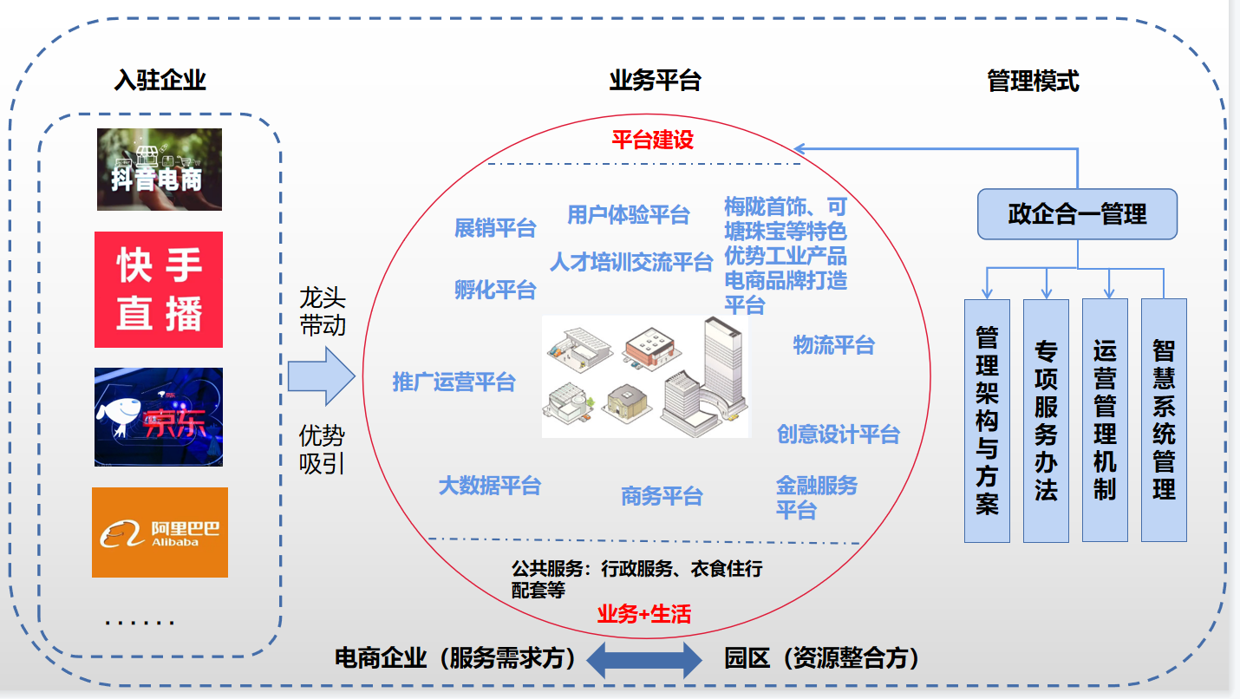
图6 电商平台（产业园）运营管理指引示意图

- 电子商务平台功能性建设指引。以电子商务企业为主导，招商引入有实力的运营商，建设运营集办公、仓储、研发、孵化、培训、接待、展示、休闲娱乐为一体的园区；为入驻企业提供集中办公、货源优选、集中仓储、平价物流、包装外包、专业拍摄及图片处理、信息咨询、网店装修维护、网店代管、专业人才输送、融资等各项电子商务产业链服务。
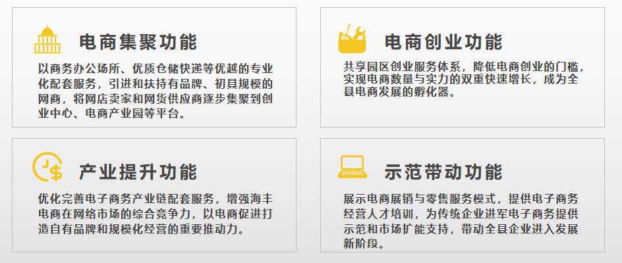
图7 电商平台功能定位示意图

- 鼓励发展特色型直播运营。加强提高运营水平，引导优势产业生产企业、加工主体以合作、自建、外包等方式组建直播专业团队，形成专业拍摄及摄影、剪辑处理、灯光、主播等直播专业队伍，开展行业直播专业运营；打造特色官方直播账号，支持推广注册并运营特色产业官方账号，通过专业运营团队，采取拍摄原始加工、精加工、日常生产运转等产业产品生产视频和加工主体日常生活，宣传产业特色，进行不定期发布更新，以吸引增加粉丝群体数量，扩大直播账号影响力，提高直播效果质量，推广产业品牌。

（二）建立区域性电子商务品牌优势
1.加强农村电商品牌建设
明确农村电商品牌打造方向。重点挖掘农特产品，持续提升“一村一品、一镇一业”农副产品品质和规模水平，推广培育一批认可度高且具有一定规模的农业企业品牌和农产品品牌上线发展。
构建品牌培育思路。支持具有一定基础的农业品牌做强做大，提升品牌影响力，推动耘海丰登、别有风味等一批农业品牌加大品牌打造力度，优先打响一批海丰农业品牌。制定农副产品品牌发展指引，完善品牌保护和监管体系，构建安全且符合农产品上线的保障体系，鼓励龙头农业企业等具有实力的主体牵头打造海丰农副产品公共品牌。出台优秀农业品牌奖励办法等扶持政策，支持农业企业+农民合作社+家庭农场+农户等新型农业经营主体加强农业合作，提高种植技术，扩大产出规模，拓宽农产品类型，推动农产品特色化。简化品牌申请流程，支持市场监管、食品卫生、质检等部门实行“一窗”办理，实现申请生产流通许可、注册商标、培育品牌等流程便民化，完善申报指导、技术补缺服务等协助服务。加强农产品质量安全检测。重点推进海丰县农产品检测中心等农产品质量安全检验检测机构加强对农特产品开展检测工作，支持其在各镇公共服务站点及生产基地、加工园区设立检测点，提高检测服务覆盖率。完善追溯体系，加强生产、流通等环节的追溯工作和衔接，建立从生产、流通直至销售终端的全过程电子追溯链条，实现产品来源可追溯、去向可查证、责任可追究，确保农产品实现电商化运营推广。
明确农业品牌目标。优化农业品牌顶层设计，加强品牌发展调研，搭建品牌农产品营销体系。稳步推进“三品一标”工作，聚合农产品区域公用品牌、企业品牌、产品品牌，推动海丰油占米、莲花山茶叶、黄羌金针菜、赤坑荔枝等优质农产品在线销售使用统一包装标识，以线上带线下，树立海丰农业公共品牌。到2025年，依托知名电商平台和本土电商平台，力争打造1-2个全网知名的国家级名特优新农产品区域公用品牌。
2.着力打造特色电商品牌
树立特色电商品牌标杆。充分发挥产业基础优势，着力把梅陇首饰、可塘珠宝、公平服装培育成三大特色产业电商区域品牌。提升品牌集聚力。充分发挥梅陇首饰、可塘珠宝、公平服装行业协会作用，统筹发展行业品牌，引导本地企业、加工主体提高品牌化发展意识，扩大品牌产业规模，主动适应市场化、信息化和消费升级的要求，实行标准化生产和质量安全认证。支持生产厂家通过互联网建立以产品品牌为核心的网络销售体系，统一区域品牌标识，建立系列性产品包装，借助互联网拓宽营销渠道，鼓励与专业营销团队合作，创建区域电商商品品牌。到2025年，培育具有全国影响力和知名度的网销品牌2个以上。
加强区域电商品牌推广。体现地域产业特色，鼓励宣传组织开展文化节、交易狂欢节等特色展会活动，重点围绕梅陇首饰、可塘珠宝、公平服装区域电商产业，依托交易中心、交易广场、大型产品加工生产线现场等特色产业主要载体平台，策划电子商务高峰论坛、专题展会、节庆活动等市场化程度高、产业带动力强、具有国内外影响力的电子商务大型主体活动，丰富活动内容，创新活动形成，全力打造本土知名电商活动品牌。积极争取承办中国特色产业电子商务博览会、展销会等重要活动，进一步加大与国内国际的交流合作，扩大国际营销，向国内外市场亮出海丰区域电商品牌。

（三）增强驱动型电子商务发展主体
推进本土农业电商主体加快发展。支持农村居民立足农副产品、手工制品、生态休闲旅游等农村特色产业，开展多种形式的电子商务创业就业，促进特色农产品电子商务发展。推动镇村电子商务公共服务站等电商创新创业孵化平台优先为农村电商提供免费办公场所和必要的电、网、水等基本设施保障。持续改善农村产业集聚区、产业基地的电子商务公共服务和配套设施，引导电商主体、创业团体重点围绕种植园、养殖基地、生态园、乡村休闲旅游特色村等特色产业地开展线上营销，建立线上线下协同发展模式；引导网络创业集群集聚发展，支持具备一定产业基础的乡镇、村，依托地方特色产业及优质产品，组织家庭农场、种植大户、农民专业合作社、低收入户等发展各种本地特色产品网店，共享供货平台、物流系统，推动群体性创业。推进电商专业村（淘宝村）和电商专业镇（淘宝镇）培育工作。力争到2025年，新增电商专业村镇（淘宝村镇）2个以上。
培育壮大工业电商主体。引导电商主体围绕重点产业、特色产业开展电商运营，鼓励错位发展、立体互补发展，力争打造产业链式电商发展群体。推动传统商贸企业借助第三方电商交易平台或自建电商平台开展O2O模式的营销活动，鼓励做大B2B、B2C、C2B等方式网络销售。鼓励电子商务运营和服务方向的创业、基于电子商务平台的网络商业创业，推动专业化电子商务企业扩大经营规模。鼓励创新，发展中小微电商主体。鼓励个人积极投身网络创业，大力推广“实体店+网店”创业模式，支持个体网商向电子商务企业转型。
引进知名电商企业。持续优化营商、交通、政策扶持等地域环境，加大招商引资力度，针对梅陇首饰、可塘珠宝、公平服装等优势产业、特色农副产业、乡村旅游业和乡村文化产业，引进一批行业知名电商企业。重点围绕特色优势工业产品、跨境电商发展等海丰重点电商发展领域，积极探索与大型电子商务企业、互联网金融企业、物流仓储企业、电商运营企业、信息技术企业等开展合作，支持知名企业设立海丰电商发展数字事业部、建立数字化电商发展基地、开展特产专卖活动等，做大龙头电商企业在海丰资产投资，提升海丰电商整体发展水平。到2025年，成功引进1-2个全国知名电子商务企业。
培育壮大跨境电商经营主体。积极引导有自营进出口权的产业化龙头企业设立跨境电商部，开展跨境电商业务。鼓励企业加强与Ebay、亚马逊等国内外知名第三方平台和跨境服务商紧密合作，积极开拓国际市场。加强跨境电商运营培训，依托电商发展基础和产业优势，培育一批本地跨境电商企业。支持传统外贸企业加强与境外企业合作，通过海外仓、体验店和配送网店等模式融入境外零售体系，参与全球市场竞争，形成一批从事跨境电子商务的骨干企业。引进和培育一批竞争力较强的外贸综合服务企业，为跨境电子商务企业提供通关、退税、结汇、物流、仓储、融资等全方位服务。鼓励跨境电子商务企业创建自主品牌，实施品牌化、规模化经营。鼓励跨国电商企业在海丰设立研发分部和营运中心，支持国内跨境电商企业来海丰通过境内境外并购投资方式做大做强。
加强配套服务企业发展。鼓励研发设计、商务咨询、服务外包等生产性服务业应用电子商务，推动医疗、教育、交通、文化、生活等公共行服务与电子商务深度融合，创新服务模式，培育壮大电子商务配套服务企业。建立培育发展机制。联动政府、电子商务协会、重点电商企业、科研院校等单位优势作用，完善制定及培训体系，合理设立培育点，形成定期的电子商务培训课程，开展针对大学生、返乡青年、退役军人、个体经营户、乡村带头人、乡村巧匠、文化能人等群体电子商务知识培训，创新培训模式，建立陪伴式的有效培训机制，扶持有条件的群体开展电子商务创业和相关配套服务产业创业，促进全县网商发展。

专栏2：电商主体培育行动支撑工程
- 建立重点企业培育库。结合运用第三方开展摸查，掌握全县具有“独角兽”潜质的中小微电子商务企业情况，制定海丰县重点培育电子商务企业清单。对入库企业配套相应的扶持政策和资源支持，强化跟踪服务和专项指导，重点培育这些优秀企业转化成骨干型核心企业，全力壮大电子商务骨干型企业群体。到2025年，培育发展5家以上年销售额破千万元以上的龙头骨干电子商务企业。

- 推动标杆企业示范带动。以县发改局、工信局、开发区、镇政府等为举荐单位，召开年度电商标杆企业审定会议，以交易额、税收、从业人员、运营创新力、带动企业数、培训从业人数等多方评定标准，形成示范带动电商企业年度成绩单，评出当年“标杆企业”，认定一批电子商务示范企业，并给予示范企业相应的资金奖补、税收优惠、品牌宣传等资源支持，制定推广标杆电商企业发展经验和技术指引，加强总结和推广，引导社会资源和产业资源向示范企业集聚，推动示范企业发展壮大成为基础好、竞争力强、带动作用大的龙头企业。到2025年，培育 1-2 家国省级电子商务示范企业。

- 强化相关产业服务发展。加快培育引进一批从事电子商务衍生服务的企业，大力发展电子商务代运营服务、电子商务营销服务、电子商务咨询服务、电子商务教育培训服务、电子商务安全服务等电商衍生性服务业，为缺乏电子商务人才储备及技术能力储备的企业提供专业化一站式外包服务，降低本地企业电子商务应用成本。支持县-镇-村三级县域电子商务公共服务体系升级扩能，为农村电商发展提供最前沿、最全面、最优质的电子商务资源和服务。

- 增强金融助力。建立健全适应电子商务发展的多元化、多渠道投融资机制，支持本地银行、风险投资公司、小额贷款公司等金融服务机构面向电子商务中小微企业的特点创新金融产品，开展订单授信、仓单质押、知识产权等多种形式的融资服务，拓宽电子商务企业融资渠道。积极探索创新资金扶持方式，鼓励金融机构成立电子商务产业发展基金、信贷风险补偿资金，为种子期和创业期电子商务项目和有潜力的中小微电商企业提供资金借贷和信贷风险补偿保障。鼓励实力雄厚的企业家等社会资本开展天使投资，拓展初创期电子商务企业的融资渠道，为电商主体壮大发展提供资金保障。加大对电子商务创业的财政金融扶持力度，完善网络商户从业人员就业创业扶持政策，推动电子商务领域大众创新创业。
- 提高资源支持力度。强化用地支持，对电子商务重点企业因增资扩产需要新增建设用地的，县政府要争取优先予以安排用地指标；产业园、基地等平台优先对电子商务重点企业出售或租用标准工业厂房，并对租金给予一定优惠；对电子商务重点企业遇到的土地历史遗留问题，建立专班，开启绿色通道，根据企业具体情况提出解决办法，推动企业依法完善土地使用手续。

- 保障推进跨境电子商务发展。加强与深圳自贸区深度合作。依托深汕特别合作区拓展区规划建设契机，紧密深圳自贸区及汕尾跨境电商综试区创建等利好条件，深化合作，加快海丰跨境电商特色产业园建设，做好深圳自贸区、汕尾综试区项目承接、产业外溢等工作，保障提供最优化的资源配置。完善跨境电商综合服务体系。加快研究制定支持海丰县跨境电子商务发展的配套政策，完善流程控制、信息共享和数据统计等管理规范，与省及汕尾市主体备案登记、报关、检验检疫、结算和退税等政策相衔接。

- 推动电商企业主体落户海丰。在引进企业入驻跨境电商特色产业园等发展平台中，设立企业落户海丰优先入驻权，推动企业积极落户海丰。建立企业注册落户绿色通道，组建落户办理服务队伍，服务企业办理落户或增设企业分部。推动资金扶持、人才引进待遇等扶持政策向落户海丰企业倾斜，完善本地电商企业发展激励机制，鼓励企业积极落户海丰或增设海丰区域企业分部。

（四）强化系统性电子商务人才支撑
构建农村电商人才培养体系。结合海丰县电子商务进农村综合示范建设工作，加快形成由政府、协会、企业、培训机构、高校院所为主体的电子商务人才培训服务体系。支持邮政集团海丰分公司、供销社、农业农村局、乡村振兴局等县域相关单位及电商培训机构与中国国际电子商务中心培训学院、淘宝大学、京东商学院等国内知名第三方培训机构在师资队伍、课程设计、培训基地、实训基地等方面开展合作，面向农村经济组织、专业合作组织、创业青年、大学生村官、农民等各类主体开展电子商务基础知识培训、进阶提升培训、应用企业高端培训、政府部门人员电商知识培训等不同层次的培训。开展农村电子商务知识普及活动，把农村电子商务知识列入“现代职业（高素质）农民培育”重要内容。打造电子商务培训基地，建立农村电商人才培训计划，培养一批农村、社区网店经营者、个体和大学生（村官）电商创业者。
加快提升电商人才技术水平。支持海丰职业技术学校及汕尾职业技术学校等职校加强电子商务相关专业建设，重点培育电子商务高素质应用型人才和技术技能人才，以及面向企业开展电子商务经营管理人才培训和网络创业培训，与企业加强合作，开展联合招生、联合培养的现代学徒制试点，订单式培养电子商务人才，培育一批电子商务职业经理人。支持校企合作，鼓励培训机构、高等院校与电子商务企业开展定制化培养模式，共建电子商务实训基地，重点加强电商从业人员实操性和技能型培训。鼓励举办电子商务技能竞赛及各类电商交流等活动，营造电商人才聚集、交流氛围。定期组织政府工作人员和企业人员参加电子商务知识的普及培训，鼓励企业加大对中层管理人员的电子商务技能的培训，为企业电子商务发展储备中坚力量。到2025年，累计培训电商人数达3万人次以上。
加大人才引进力度。深入实施人才强县战略，对接县组织部、人社局人才库，加大电子商务中高端人才的引进力度，制定更具吸引力的电子商务人才引进政策。设立人才引进绿色通道，加快社保、住房、医疗、子女教育等生活配套设施建设，为引进电商人才落户海丰创造各种优惠条件。鼓励各类电商人才通过讲学、兼职、担当顾问、项目合作、创办企业等方式，为全县电子商务发展提供智力服务。引导本地电子商务人才回流，鼓励在外电子商务从业人员回乡创业就业。建立政府、企业、院校间的电商人才对接机制，由政府协调，为企业与院校搭建电商人才供给与需求对接平台。加大对本土电商人才的培育力度和认证奖励力度，建立集企业需求-培训资源整合-人才培训重点的培养导向，联合县人社、教育等部门，建立电子商务人才培养合作机制、电子商务优秀人才评估考核奖励机制，推动本地优秀电商人才自愿留、用心发展。到2025年，培育引进20名以上电子商务高端专业人才。
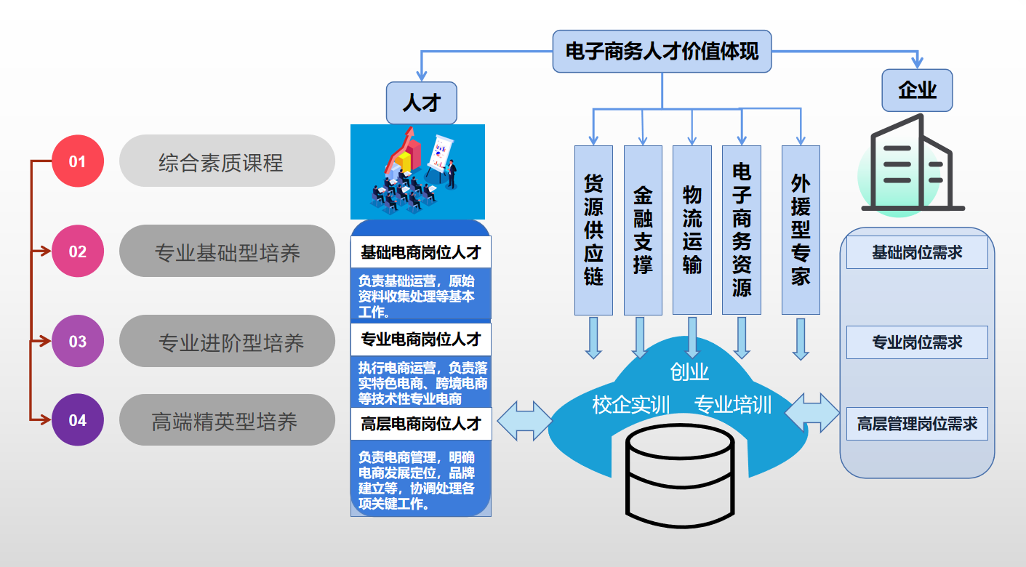
图8 电商人才培训指引示意图

专栏3：电商人才发展工程
- 制定重点电商人才培育及引进清单。结合海丰优势产业和电商形式发展重点，制定紧缺性、必要性专项电商人才清单。重点引进和培养跨境电商人才。紧抓汕尾实施建设国家级跨境电子商务综合试验区契机和未来电商发展趋势，加快建设跨境电商人才队伍，引进一批和培养一批跨境电商、新外贸人才，建立有效的晋升发展和奖励机制，提高福利待遇；扩大招聘渠道，不定期开办专场招聘会和网上招聘；争取纳入县级人才政策普惠范围，扩大人才引进力度；针对跨境电商及外贸性企业岗位需求，构建跨境电商专项培训体系，使培训教学更具针对性、实用性；加强校企合作，完善实操培训，建立校内外实训基地。加强建设农村电商人才队伍。有效发挥电子商务进农村示范建设基础，加快补强农村电商人才短板，进一步充实和发挥县-镇-村三级电子商务公共服务体系作用，促进农村电商加快发展、活跃发展。

- 营造电子商务创新创业新氛围。鼓励围绕大众创业、万众创新组织开展电子商业专题创新创业活动，培育创业精神和创客文化，支持每年培育一批、发展一批电商创业队伍，营造电子商务创新创业文化氛围。

- 加强专业型电商职能化建设。建立电子商务企业人才岗位制定指引和人才培训重点方向，引导电商企业部门优化和工业企业设立电商部、团队创业等电商主体高效运营发展。

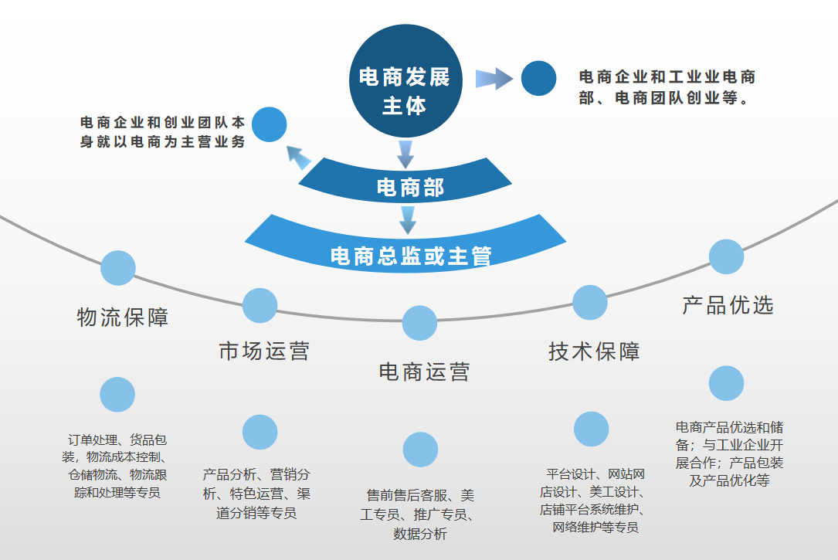
图9 电商运营岗位设置指引示意图

（五）推动产业与电子商务融合发展
推动农村电商与数字乡村相融合。紧抓数字乡村建设契机，推动农村电商数字化发展。加快统筹政府与社会资源，创建有力条件开展“数商兴农”，积极部署农村电商新型基础设施建设，发展订单农业、智慧农业，推动农村产业振兴、拓能发展。支持新型农业经营主体和农产品、农资批发市场对接电商平台，积极发展以产定销模式。支持利用电子商务大数据推动农业供给侧结构性改革，加快物联网、人工智能在农业生产经营管理中的运用，完善农产品安全追溯监管体系，促进电子商务平台面向特色农业、重点产业等生产基地、集聚区，开展产业链、供应链运行稳定度评价及监测，引导产业产品合规上线销售，为产业链稳定运行提供有力支撑和市场保障。支持第三方电子商务平台等服务商主动开展数字化应用资源合作，组织中小企业、大型超市、商贸城等开展联合采购、即时采购等数字化降本增效活动，带动需求主体深度融入供应链协同发展。推进数字农业发展。衔接农村普惠金融服务，借助镇村农村电子商务站点平台，推动互联网支付、移动支付、供应链金融的普及应用。
拓宽农村电商应用领域。引导农村传统生产企业、农业经营主体运用电商平台开展线上生产销售，组织行业协会及专业部门，做好电商大数据选品，挖掘适合电商销售且适合本地生产的品种。推动粤港澳大湾区“菜篮子”供应链数字化运用，依托深汕特别合作区联动发展优势契机，深入实施“互联网+”农产品出村进城工程，畅通农产品营销渠道，建立完善适应农产品网络销售的供应链体系、运营服务体系和支撑保障体系，促进产销顺畅衔接。积极培育多元化农村电子商务市场主体，鼓励电商、物流、商贸、金融、供销、邮政、快递等各类社会资源加强合作，全力打造海丰县特色农产品和农村旅游文化产品的本土电商平台，推进产、供、销一体化联营。深化电商扶贫工程，依托资源优势，鼓励发展“电子商务+”的多资源融合模式。
加快普及企业电商应用。鼓励工业企业自建或依托第三方平台将采购业务从线下向线上迁移，引导工业企业将设备和业务系统向云端迁移，加快研发、生产、交易、供应链、营销等业务的云化应用，打通数字化线上交易，推动一批工业企业实现网络化、数字化、智能化转型，提升发展竞争力。引导工业企业大力发展网络化品牌，加快建立与本企业或海丰产业特色相适应的工业品网络零售和分销体系。引导传统制造企业借力电子商务重构采购、加工、制造、销售等各要素环节，利用互联网采集并对接用户个性化需求，推进设计研发、生产制造和供应链管理等关键环节的柔性化改造，发展大规模个性化定制，争取营造电商特色订单模式。鼓励工业企业基于电子商务整合产品全生命周期数据，优化升级产品服务，提供故障预警、远程维护、质量诊断、远程过程优化等在线增值服务，加速工业服务化转型升级。
鼓励传统商贸企业线上线下融合发展。支持县域购物中心、商城等购物中心、百货店等实体商城（店）借助电子商务转型升级，依托线下网点渠道资源、商品品牌和服务优势，通过自建、合作等方式开办网上商城，积极利用移动互联网、地理位置服务、大数据等信息技术创新服务体验、提升流通效率和服务质量，引导农村消费者在实体店在线下单。支持连锁超市、便利店等依托本地化服务优势，开展生鲜产品、日常消费品和生活服务类商品的网络零售和互联网营销，引导居民线上消费。支持各县、镇村级电商服务站积极与村淘、京东供销E家等第三方电商平台对接，畅通家电、服装、日用品等消费品下乡进村渠道，激发网络消费市场潜力。积极发展线上线下互动的体验式智慧商圈，加快互联网、移动互联网、大数据和云计算等现代信息技术在传统商贸流通中的应用推广，提升流通效率和服务质量。
促进服务行业电子商务应用。支持研发设计、商务咨询、服务外包、检验认证等生产性服务业深入应用电子商务，推动产业结构优化调整和转型升级。推动医疗、教育、交通等公共性服务与电子商务深度融合，鼓励科技企业整合开发各领域的小程序、APP等掌上服务应用，创新服务模式。推动生活服务业电子商务深度应用，开展生活服务数字化赋能行动，提升便民生活圈数字化水平，加快物业服务智能化升级，推动居民生活和公共事务缴费的线上化便利化。推动发展无接触式交易服务，支持交通出行服务的在线化和智能化。优化完善前置仓配送、即时配送、网订店取、自助提货等末端配送模式，提升末端配送精准服务能力。支持养老家政、健康服务、信息服务、旅游休闲等生活服务业应用电子商务，通过线上线下互动结合，满足和带动全县人民多样化、个性化的服务消费需求。
加强电子商务应用供应链管理数据化。支持首饰珠宝、纺织服装等传统优势产业及新一代电子信息、装备制造等高端产业以电子商务为开拓市场新窗口，创新生产经营方式和组织管理形态，建设一批具有引领作用的工业互联网平台，带动生产型制造向服务型制造延伸。推进制造业建设电子商务供应链协同平台，实现需求、库存和物流信息的实时共享。推动食品加工、农副产品等行业实施“5G+工业互联网+产业集群”升级工程，建设集加工、冷链仓储、物流、电商、溯源、资金结算、金融服务等信息数据的线上线下一体化运营中心和数据化平台，积极申报省级特色产业集群数字化转型试点。围绕纺织服装、金银首饰、珠宝加工等特色行业，培育工业设计、供应链管理、现代物流、检验检测等生产性服务电子商务平台，推动制造企业与生产服务企业基于平台的对接合作。

专栏4：电子商务应用发展工程
- 深化电商扶贫工程。以电子商务作为巩固扶贫成果、引领农村实现共同致富的重要抓手，大力发展农家乐、民宿等农旅和其他农村服务业电子商务，推动现有的“十三五”时期扶贫产业向电子商务升级融合。充分挖掘海丰特色产业、文化资源、生态资源、旅游资源等资源优势，加强旅游公路建设和各资源数字化基础设施建设，鼓励发展“电子商务+特色产业+文化旅游+绿色产品+生态旅游”的多资源融合模式。

- 提升电子商务应用创新能力工程。鼓励商业模式创新。引导电子商务企业持续创新电子商务经营模式、盈利模式、服务模式和产业链合作模式等，探索移动电子商务、020线上线下交互经营模式、网络社区电子商务、易货交易、网络定制等商业新模式。推动电子商务产业链与各应用领域相关主体深入合作，加快商业模式创新和社会化协作机制创新。鼓励电子支付、仓储物流、信用服务、安全认证、技术外包等电子商务支撑及衍生服务企业创新技术和服务模式，促进电子商务创新发展。推动新技术赋能应用。加大对电子商务创新成果转化应用的支持力度，引进并普及具备大数据、智能交易等新技术的新一代电子商务应用，促进电子商务推广应用领域更宽、使用更便利。

- 开展电子商务服务生活新供给工程。推动发展和引进智慧零售，支持传统零售企业数字化转型，加快商业基础设施智能化升级，推广自助终端、智能货架等实体门店数字科技。大力拓展文旅、医疗、教育、体育等便捷化线上服务应用。深化“互联网+旅游”，发展智慧化和体验式的在线旅游服务，促进文旅商产业协同发展。发展线上线下一体化的医疗服务，支持医疗机构充分运用互联网拓展服务空间和内容，提供在线挂号、复诊、远程医疗和随访管理服务，引导互联网医院与线下实体医疗机构实现数据共享和业务协同。引导社会资本支持“互联网+教育”新业态发展，鼓励线上线下教育机构在规定范围内实现教育资源的有效共享。
- 实施信息技术赋能电子商务工程。以建设生态科技城、电商产业园、跨境电商特色产业园为契机，支持与电子商务相关的新技术领域开展应用创新，积极发展数据中心产业、大数据服务产业、大数据融合应用创新产业，大力引进电子商务平台技术服务、云服务、大数据服务、信息安全产品和服务、专业服务提供商，基于IT、大数据、电子商务解决方案为本地电子商务企业提供专业IT咨询、实施及电商运营等服务。支持珠宝及金银首饰、农副产品等传统优势产业企业上云上平台。构建数字化可视化溯源认证体系，推进“一品一码”、产品数字化平台云存证。

（六）构建电子商务发展配套新体系
1.力推新基建、现代信息网络建设
建设强大的支撑网络。围绕推进县城建设，促进新型城镇化建设重要载体的重要契机，加快推动全县宽带网络光纤化改造升级。重点按照智慧城市建设要求，前瞻性部署全光网络，优先在生态科技城、生产集聚地、直播基地、电商产业园等用网平台建设高水平全光网。加强全县宽带网络光纤化改造，推动宽带网络光纤进村落户，激发群众网上消费活力。到2025年，全面实现“千兆光纤进社区，百兆光纤进家庭”。
加快新型基础设施建设和融合应用。加快5G的建设力度，力争建成高质量、广覆盖的5G商用网络，重点在生态科技城、梅陇首饰环保集聚区、可塘珠宝环保集聚区、物流园、产业园以及电商应用平台等区域大力推进5G基站和智慧杆塔建设，加快骨干光缆扩容、IPv6升级，进一步提高网络容量、通信质量和传输速率，打造“光纤+5G”双千兆网络体系。推动新基建与制造业、农业等实体经济各领域的融合发展，确保电子商务运营、货源生产及加工、产品运输等环节有效有序开展。到2025年，全县重点用网平台基本实现5G网络连续覆盖。
2.加强现代交通物流发展
持续完善交通网络。加快建立以“高速公路快速网、国省道干线网、农村公路基础网”构成的“三张公路网”。加强对外高速对接建设。积极推进甬莞与沈海高速公路海丰联络线、潮惠高速海城互通及服务区等建设项目，提升电商物品资源内引和外输，增强海丰电商资源集聚力和总体竞争力。加快国省干线升级改造，重点解决国省道难点、堵点、瓶颈路段、低等级路段等薄弱环节交通问题，重点实施国道G236线海丰县公平镇至东园村段改建工程、国道G324线海丰县城至梅陇段改建工程等国省干线建设项目，增强县域各乡镇电商物质等资源流通发热干线运输保障功能。推进四好农村公路建设。以四好农村公路为系，提升梅陇、可塘、海城、附城、城东等电商强镇联通水平，促进电商产品运输、人才流动、技术交流等渠道畅通，重点在县道网的提档升级、建制村公路拓宽、衔接国省道的农村公路单改双及沥青化加强建设，对交通量较大的镇、村道进行提质改造，稳步扩大农村公路网络覆盖程度，构建较为完善的电子商务进农村的“最后一公里”四好农村公路网络。确保农村电商发展、工业品下乡等电商运营更加畅通、安全、便捷。
布局建设物流设施。加快完善物流体系，科学搭建物流节点，促进全县物流高效发展，聚力优势降低物流成本，以提升全县电子商务发展竞争力。加快打造“1+1+2”的物流节点布局，即一个物流基地、一个物流中心、两个配送中心，加强物流设施与铁路、高等级公路、港口等之间的道路建设，加快赤坑物流基地、海丰县物流中心、公平镇配送中心、深汕合作区拓展区配送中心的建设。推进江楠农产品物流园、和平农产品交易市场、海陆云汇智慧物流园等现代流通项目建设，支持在梅陇镇、可塘镇等电商中心镇部署电商物流中转仓储站，引导已有的物流设施增设符合当地电商产业发展的功能服务，鼓励名特优农产品镇村、电商企业与冷链物流企业建立合作，在必要的农产品基地设立冷链仓储设施，力争建设一批专业化电商物流园。到2025年，全县基本建成集运输、仓储、装卸、搬运、包装、流通加工、配送、信息平合等物流资源于一体的综合性流通体系，海丰成为粤东重要的集散物流基地、区域性仓储物流中心。
表4：海丰物流节点设施建设工程
物流设施 |  | 位置 | 面积  （公顷） | 功能定位 | 为电子商务发展增设服务功能指引
类型 | 名称
“1+1+2”的物流节点布局
“1”个物流  基地 | 赤坑物流  基地 | 龙汕铁路  赤坑站及  兴汕高速  出入口周  边 | 150 | 与汕尾新港开展铁港联运，以油气、能源、矿石等大宗散杂货物流服务为主要职能，兼顾保税物流（无水港）、物流加工、区域期货交易平台的交割服务、集装箱储运等功能，结合商贸物流，以“互联网+”为导向积极打造区域大宗商品交易平台。
“1”个物流  中心 | 海丰县物流  中心 | 海丰县城 | 90 | 服务于海丰县城、周边城镇及海丰产业转移工业园、生态科技城等的综合服务型物流中心。 | 增设检测、仓储代包转发等电商转代服务
“2”个配送  中心 | 深汕合作区  拓展区配送  中心 | 海丰县梅  陇镇 | 35 | 服务于深汕合作区、梅陇镇及其周边城乡地区的综合型配送中心。 | 增设关税缴纳、商贸服务等跨境电商物流服务
 | 公平镇配送中心 | 海丰县公  平镇 | 15 | 服务于公平镇（包括公平产业集聚区）及其周边城镇的综合型配送中心。 | 增设检测、仓储代包装转发等电商转代服务
其他物流设施布局
物流园 | 海陆汇（农产品）批发物流园 | 城东生态  科技城 | 14 | 集农产品展览展销批发、冷链仓储、食品包装加工、 智慧物流配送、货物分拨、多式联运、物流信息、（公寓式酒店、网络商城、直播基 地及配套）为一体大型综合性智慧型交易中心。 | 扩大服务范围，兼顾全县农副产品的技术服务、收购仓储及加工、交易配送、品牌打造等，带动全县农副产品线上线下多元发展。
 | 广东新供销天润海丰粮食仓储冷藏物流基地 | 生态  科技城 | 5.13  （77亩） | 拟建设粮食储备中心、粮食中转中心、恒温成品配送中心，兼备仓储、烘干、深加工、科研、交易和配送功能，着力打造汕尾丝苗米公共品牌。
 | 广东供销天业（海丰）冷链物流产业园 | 生态  科技城 | 2.33  （35亩） | 拟建设冷藏冷库及配套，完善交易市场（以水产和果蔬为主），建立冷链配送体系等
冷链  物流 | 汕尾现代农产品冷藏加工基地 |  | 0.27 | 有效进行田头预冷、自动化分挑加工和冷藏仓储，有效推动海丰蔬菜产业等生鲜产业的商品化。 | 增设蔬菜等生鲜产品上线，实现周边实时配送。
 | 汕尾市电商冷链物流配送中心和区域配送站点 | 在县城海龙大厦建设农产品配送中心，并建设6个镇、乡级的配送站点 | - | 有效建成覆盖汕尾，辐射粤东的蔬菜冷链电商销售网络。 | 扩展生鲜农产品冷藏加工、销售配送、体验消费于一体的生鲜冷链网络，与县、乡、村三级冷链物流体系进行有效对接，打造生鲜农产品冷链销售的终端平台

加强物流信息服务化。培育发展现代服务型流通企业，完善物流企业引入政策，利用物流园区、仓储、产业集聚区等平台优势，大力引进知名第三方物流企业落户海丰；支持本地物流企业加快物流服务升级，引导建设与电子商务运营需求紧密配套的仓储配送设施和物流信息平台，鼓励快递物流企业采用先进适用技术和装备，提升快递物流装备自动化、专业化水平。强化信息共享。推动电商发展与物流服务信息的安全对接和高效配合，落实完善数据保护、开放共享原则，加快实现系统互联和业务联动，推动电商与物流实现作业流程、信息交换一体化运转，提高电商与物流供应链协同效率。支持流通企业开展跨境电商流通服务。鼓励流通企业加强大数据、云计算、机器人等现代信息技术和装备在电子商务与快递物流领域应用，增强延伸服务水平；推动物流企业、物流园区与海关、国检、税务、工商、保险等联网运行、信息共享，积极拓展跨境电商服务合作。
3.积极推进新型物流发展
加快发展冷链物流。加快冷链配送设施建设，支持广东新供销天润海丰粮食仓储冷藏物流基地等具有服务农副产品物流平台，完善冷链物流体系，加强分级、包装、预冷等设施建设，提高商品化处理能力，打造具有集中采购、跨区域配送能力的现代化配送中心；加强与各镇农产品交易市场、冷链物流基地建设相衔接，提高现代农业产出效益。支持冷链物流企业加快各类保鲜、冷藏、冷冻、预冷、运输、查验等冷链物流基础设施建设，实现产地市场和销地市场冷链物流的高效对接。
积极发展绿色物流。基于物流节点布局和电商产品运输性质，推动供应链绿色流程再造，引导推动建立绿色节能低碳运营管理流程和机制，在仓储物流设施、数据中心、管理中心等场所推广应用节水、节电、节能等新技术新设备，提高能源利用效率。推广绿色包装，积极落实绿色包装物的扶持政策和措施，推广应用绿色包装技术和材料，推动快递物流包装物减量化；探索包装回收和循环利用，建立包装生产者、使用者和消费者等多方协同回收利用体系。推广县级快递集运集送服务先进经验，扩大其服务范围，推动绿色运输与配送，减少车辆空载和在途时间，鼓励快递物流企业使用新能源汽车和满足更高排放标准的燃油汽车。

五、保障措施

（一）强化组织保障
提高电子商务促进经济社会发展的重要性作用，强化认识，认真做好上级政策落实衔接和本规划的分解落实等工作。完善电子商务发展组织协调架构，按架构组建电子商务工作领导小组，建立完善电子商务重大事项部门协调联动推进机制，加强部门联动，明确责任分工，落实目标任务，营造良好产业发展环境，促进电子商务协调发展。落实镇村级电子商务发展牵头部门，引领组织实施年度发展任务，配合做好协调推进工作。加强规划实施考核、评估和监督检查，提高考核评估的针对性、科学性和有效性，推动规划任务全面完成，目标如期实现。

（二）完善政策保障
全面落实上级政策，扩大优惠服务保障。坚决贯彻国、省市对持续改善电子商务营商环境的政策举措和实施办法，细化和完善本级发展政策激励机制，逐步加大财政支持、税收支持、融资支持、用地支持力度，支持优势电子商务企业、平台和电子商务新技术、新业态、新模式的发展，实现进一步扩大扶持力度和覆盖面。加强本县国家级、省级电子商务进农村示范县引领示范作用，突出电商发展基础优势，积极争取上级资金、专项资金、重点项目等优惠扶持下放，对电子商务创新创业、平台建设、重大项目、集群发展、普及应用、人才培养引进等环节进行重点支持和完善。支持符合条件的电子商务企业享受相关优惠政策，争取国家、省出台专门的电子商务税收改革措施在海丰试点。支持国家、省市在海丰建立电商发展试点工程、试点工作和示范推广。积极引进国、省市金融机构来海丰开展电子商务发展金融合作，支持重点电子商务企业与银行加强电子商务网络融资合作，开展应用现代金融功能和技术，加大融资贷款优惠力度，扩大其服务范围，规范提升中小型电子商务及相关服务企业的信贷审批和发放效率。提前布局，优化提升全县土地资源使用，优先把电子商务重大建设项目纳入省、市县重点项目库，以作为专项资金、优惠政策、土地保障的重点扶持对象。鼓励镇村开展存量土地、荒废厂房等闲置资源利用，用以支持兴办电子商务企业、电商人才孵化基地、电商及物流站点和园区等电商发展相关资源要素。

（三）增强监测保障
对标省市电子商务统计体系，加快完善海丰县电子商务统计体系建设，探索制定具有侧重点和特色的海丰电子商务指标。加强统计工作部署，补强电商行业统计不齐、不全短板，建立电子商务统计工作联动机制，联合统计部门、主管部门、电商主体、行业协会等共同开展电子商务统计工作。加强数据信息平台普及应用，定期采集电子商务交易大数据和就业及社会保障指标，为政府监管和企业经营提供决策支持。创新监管理念和方式，推行包容慎监管，建立重点电子商务企业（园区）运行监测统计信息发布制度，建设重点企业项目库，搭建电子商务运行监测平台，加强品质管理，规范市场行为，提升行业形象。

（四）建立良好氛围
发挥主管部门、行业协会、电商主体联动作用，围绕电商产品特色推广、节日庆祝、电商活动日等契机，实行集中宣传和日常宣传，采用普及宣传与专项宣传相结合，全面宣传电子商务发展趋势、创新模式与典型经验。加强电商组织和电商文化建设，推动行业协会等中介组织提升行业管理和服务水平，支持行业协会定期举办电子商务、移动电商和跨境电商的主题论坛、高层讲座、投融资对接等专业活动。提升电子商务的社会关注度，积极营造良好的政策导向和舆论氛围。

数据来源于《汕尾统计年鉴（2021年）》，2020 年海丰国民经济和社会发展统计公报。
资料来源于海丰县交通“十四五”规划
衔接于《海丰县“十四五”综合交通交通运输规划》

